# 授权有效期工具

# 1 概述

本软件用于触屏精灵有效期再授权。

触屏精灵默认使用有效期30天。

# 2使用步骤

## 2.1 获取客户机器码

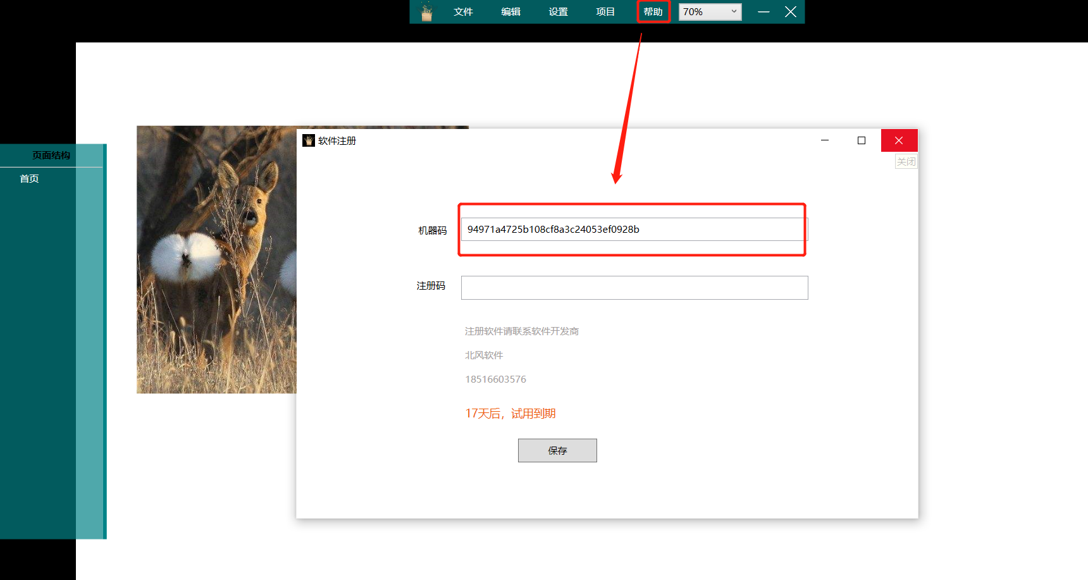

打开触屏精灵设计版，帮助-软件注册

## 2.2 打开授权有效期工具.exe

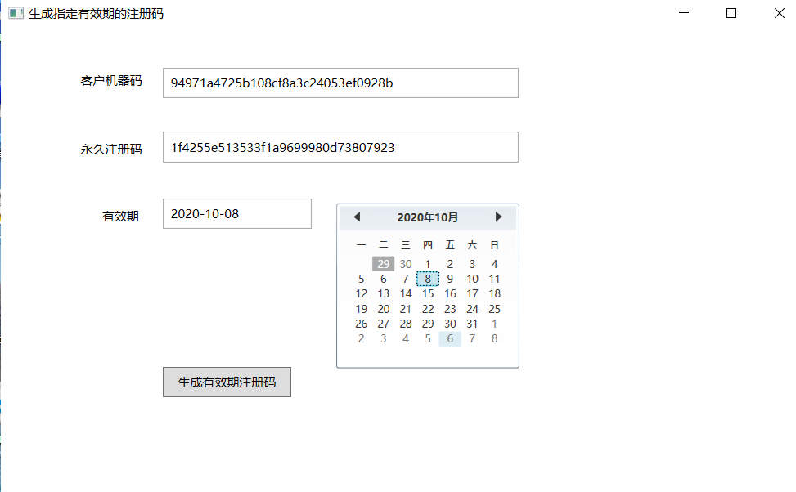

1. 填写客户机器码
2. 永久机器码就是软件开发上给你的注册码，可以永久使用的
3. 选择有效期，最长3个月
4. 生成有效期注册码，提供给客户即可

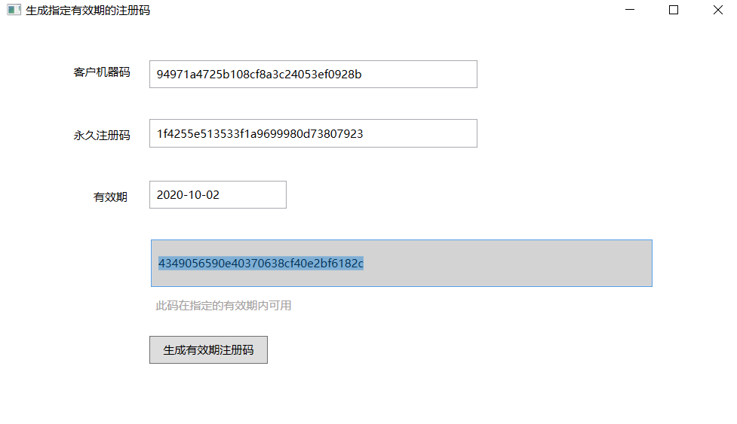

## 2.3客户填写有效期注册码

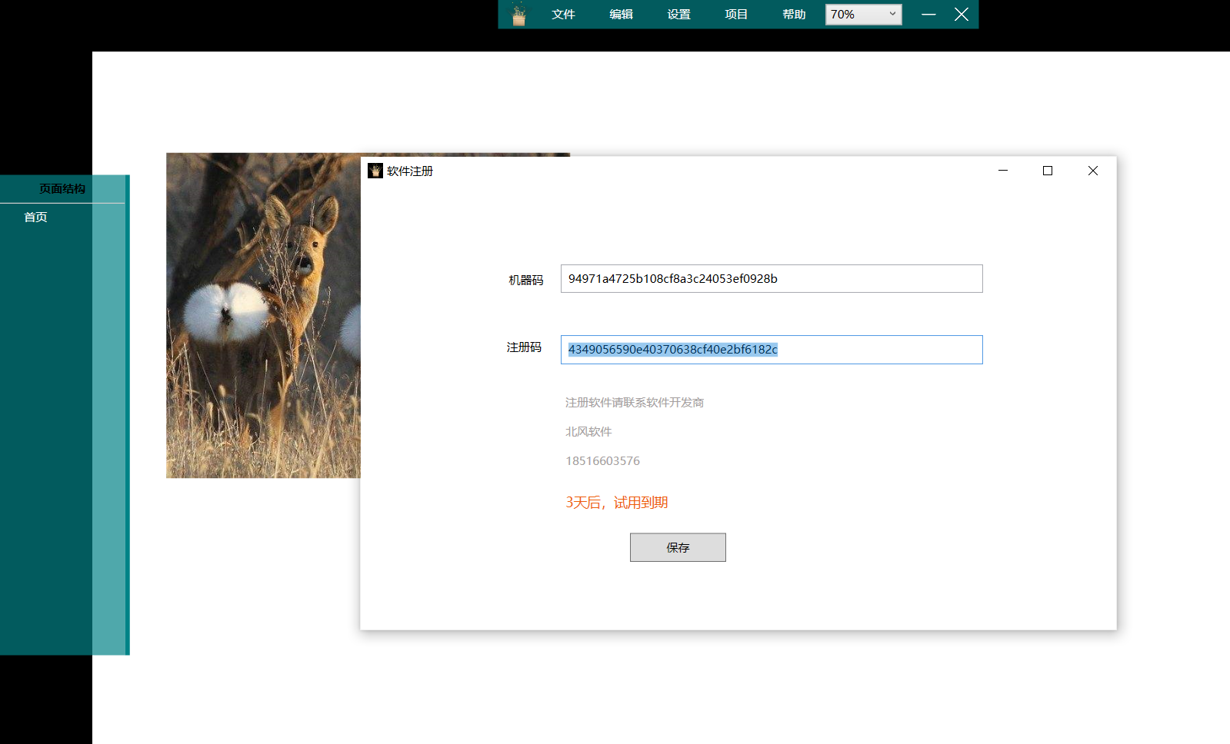

在客户机上打开触屏精灵设计版，帮助-软件注册，填上刚刚生成的有效期注册码。

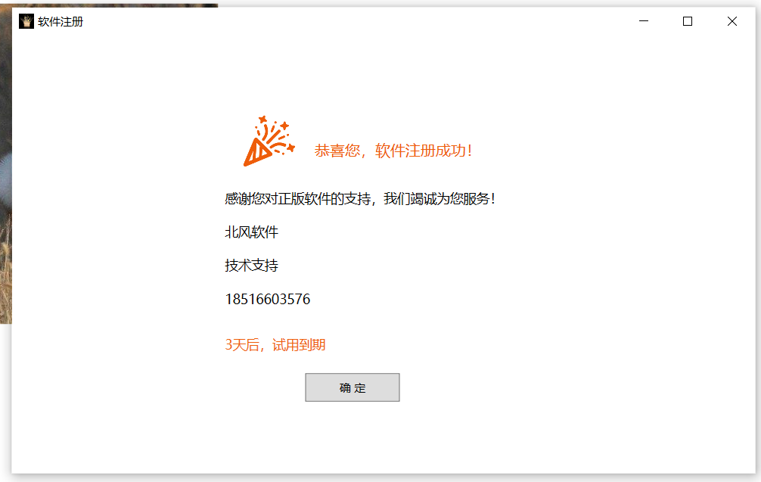

基本流程：

客户，在机子上获取到机器码，通过微信发给你

|  
甲方，打开授权有效期工具，使用机器码+永久注册码生成有效期注册码后，发送给客户

|  
客户，在机子上填写好有效期注册码，结束。